Zajęcia korekcyjno- kompensacyjne- 08.05.2020
4-5- latki ( grupa Skrzaty)
Temat: Kształtowanie sprawności matematycznych poprzez zabawy.
- Zachęcam do wykonania przez dziecko następującej zabawy:
Potrzebne nam będą klocki- niekoniecznie te, które widzimy na obrazku- mogą być np. takie

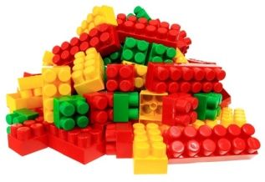

Przedstawię zabawę na klockach z figurami:
W połowie stołu przyklejamy dziecku linię. Po jednej stronie układamy klocki, a po drugie dziecko układa je w taki sam sposób i odtwarza ich układ.
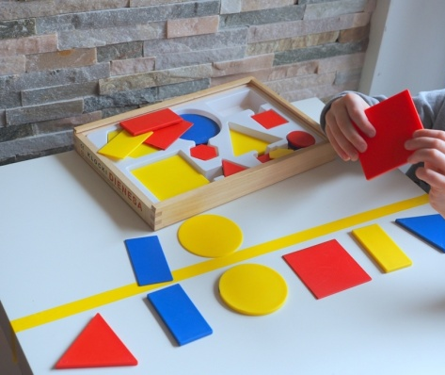
Zdjęcie poglądowe:

Źródło: https://mojedziecikreatywnie.pl/2017/03/wspieranie-edukacji-matematycznej-dzieci/

- Zachęcam do wykonania zabawy, podczas której dziecko uczy się odwzorowywania- dziecko patrząc na schemat stara się odwzorować układ figur (załącznik 1)
- Zachęcam do wykonania karty pracy ( załącznik2)

Załącznik 1
Schematy figur oraz pojedyncze figury do rozcięcia i układania

Załącznik 2
Narysuj według wzoru.

